LIGUSTRUM VULGARE - PARASTAIS LIGUSTRS

Zinātniskais nosaukums: Ligustrum vulgare L., Oleaceae - olīvkoku dzimta
Sinonīmi: nav

SUGAS APRAKSTS
Ligustrum vulgare ir līdz 3 m augsts krūms ar izplestu vainagu (skat. 1. attēlu). Dzinumi ar sīkiem matiņiem, lapas iegareni olveida līdz lancetiskas, 3-7 cm garas, ar smailu galu un ķīļveida pamatu. Ziedi balti, 3-6 cm garās galotnes skarās, smaržīgi. Augļi 6-8 mm gari, lodveida vai otrādi lodveida, melni spīdīgi. Zied jūnijā, augļi nogatavojas septembrī, oktobrī. (Cinovskis 1979, Mauriņš, Zvirgzds 2006).

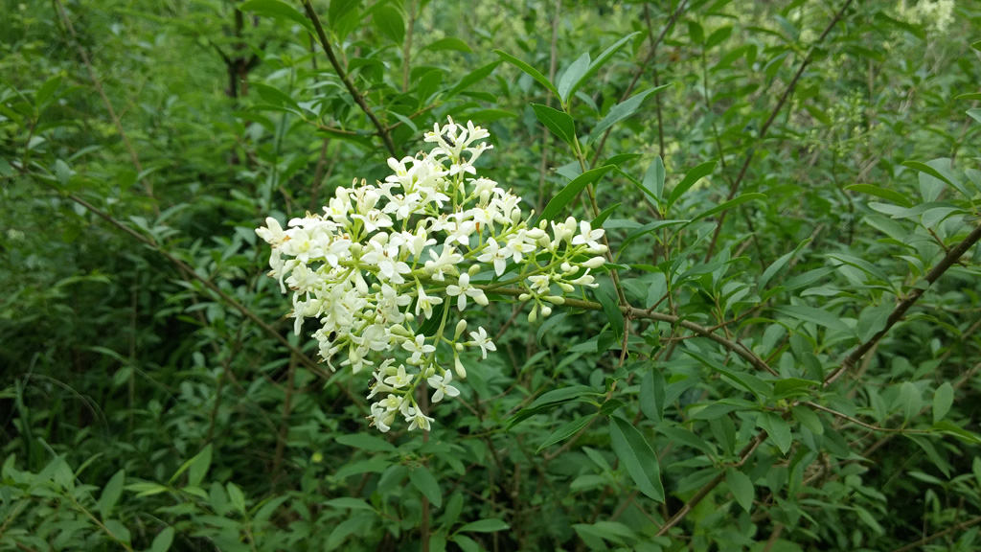
1. Ligustrum vulgare dabas liegumā „Čužu purvs” (foto A. Bojāre).

Dabiskā izplatība
Savvaļā aug Rietumukrainā un Viduseiropā, Vidusjūras zemēs līdz pat Melnajai jūrai.

SUGAS IZPLATĪBA
Introdukcijas vēsture un ģeogrāfiskā izplatīšanās
Ņemot vērā, ka sugas dabiskais izplatības areāls lielākā daļa Eiropas, nav pieejami dati par sugas introdukcijas vēsturi un tās ģeogrāfisko izplatību. Latvijā reģistrēta augu un sēklu tirgotāja J. H. Cigras (Zigra) katalogos 1885. gadā (Laiviņš et al. 2009).
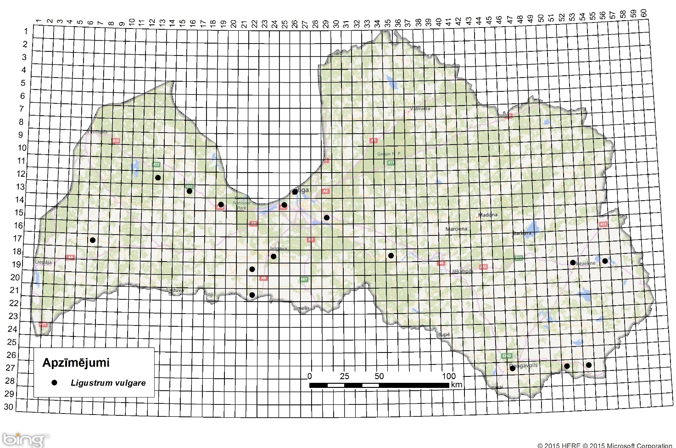
2. attēls. Parastās ligustras izplatība Latvijā. Aktuālo atradņu izvietojums Latvijas ģeobotāniskā tīkla kvadrātos, situācija uz 2015. gadu.

Introdukcijas ceļi
Galvenais sugas introdukcijas ceļš - dārzniecība, ainavu arhitektūra.

Sugas statuss reģionā
Nav pieejami dati par sugas statusu reģionā.

Sugas statuss Baltijas valstīs
M. Laiviņš (2009) norāda, ka suga Latvijā naturalizējas mēreni ar invazīvu raksturu. Ziņu par sugas statusu Lietuvā un Igaunijā nav pieejami.

EKOLOĢIJA
Biotopa raksturojums
L. vulgare aug smilšainās, smilšmāla vai mālainās augsnēs, traucētos un ruderālos biotopos, mežmalas, dzelzceļa malās. Sausumizturīgs, pacieš augsnes sāļainību un noēnojumu.

Dzīves cikls
L. vulgare zied bagātīgi un viens krūms saražo vairāk nekā 10 tūkst. augļu. Katrā auglī ir 1-4 sēklas. Ziedi hermafrodīti, apputeksnē kukaiņi. Zied jūnijā, augļi nogatavojas septembrī, oktobrī (www.cabi.org).

Izplatīšanās
Augļus ēd putni un dzīvnieki, izplatot sēklas. Veido arī sakņu atvases.

IETEKME
Ietekme uz vidi
Parastais ligustrs veido blīvas audzes, tādējādi izspiežot vietējās sugas. To izveidotajā ēnā vietējās koku sugas ir izstīdzējušas un zaudē savu ekonomisko vērtību.

Ģenētiskā ietekme
Nav zināma.

Ietekme uz cilvēka veselību
Parastā ligustra augļi ir indīgi. Ziedputekšņi var izraisīt alerģiju un astmu.

Ekonomiskā un sociālā ietekme (pozitīva/negatīva)
Dekoratīvs. Audzē cērpamos dzīvžogos. Izturīgi pret izplūdes gāzēm. Nav prasīgi augsnes ziņā.
To izveidotajā ēnā vietējās koku sugas ir izstīdzējušas un zaudē savu ekonomisko vērtību.

IETEKMES IEROBEŽOŠANA
Preventīvie pasākumi
Kontrolēt sugas izplatību kultūrā.

Izskaušanas, kontroles un uzraudzības pasākumi
Sugas kontrole var būt darbietilpīga, jo suga izspiež vietējās sugas, veidojot blīvas audzes. Brieži ēd jaunos dzinumus. ASV šo sugu skar puve (Glomerella cingulata), kas izraisa laupu dzeltēšanu.
Jaunos dzinumus var izrakt, taču tā kā rakšana var veicināt sugas invāziju, nepieciešams sekot un atkārtoti rakt, jo nav iespējams atbrīvoties no saknēm 100%. Zari jānogriež vienu reizi vai vairāk veģetācijas periodā, pēc iespējas tuvāk zemes virskārtai.
Efektīvākie ķīmiskie iznīcināšanas līdzekļi ir glifosāta grupas preparāti, ko injicē lielāko krūmu stumbros izurbtās atverēs (http://www.cabi.org).

Informācija un izglītošana
Nav saņemti ziņojumi par informācijas un izpratnes veidošanas kampaņām.

Pētniecība
Māris Laiviņš ir izpētījis un aprakstījis L. vulgare sabiedrības Latvijā, kā arī pārbaudīja tā atradnes, kas bija zināmas uz publicēšanas dienu. Izplatības karte publicēta Latvijas kokaugu atlantā.
Suga iekļaujama invazīvo sugu monitoringa programmā kā papildus monitorējama invazīva augu suga

Ekspertu ieteikumi un komentāri

Suga uzskatāma par bīstamu, invazīvu taksonu valsts teritorijā. Uz invazīvo sugu monitoringa datu balstītas analīzes izskatīt iespēju veikt labojumus Ministru kabineta 2008.gada 30.jūnija noteikumos Nr.468 Invazīvo augu sugu saraksts, papildinot to ar parasto ligustru.

Izmantotā literatūra
- Cinovskis R. 1979. Latvijas PSR ieteicamo krāšņumaugu sortiments. Koki un krūmi. – Rīga, Zinātne, 276 lpp.
- Laiviņš M., Bice M., Krampis I., Knape Dz., Šmite D., Šulcs V. 2009. Latvijas kokaugu atlants. – Rīga, Latvijas Universitātes Bioloģijas institūts, Apgāds Mantojums. www.kurtuesi.lv/flora (internet-based atlas version)
- Mauriņš A., Zvirgzds A. 2006. Ligustrum vulgare In: Dendroloģija., LU Akadēmiskais apgāds. 223.
- http://www.cabi.org/isc/datasheet/30764

Faktu lapu sagatavoja Nataļja Romanceviča

